7 “а» 21.04.2020г. Тема урока «Фигуры, симметричные относительно оси симметрии и центра»

Наверняка, каждый из вас не раз слышал слово «симметричный». К чему же это интересное слово можно отнести?

Возьмем, к примеру, листок какого-нибудь растения. Если сложить его пополам, то можно заметить, что каждая из получившихся частей (левая и правая) окажутся одинаковыми, т.е. симметричными.



Аналогично можно поступить и с некоторыми цветами.

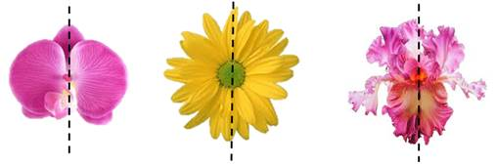

В животном мире также можно заметить такую особенность. Вот, например, посмотрим на бабочку. Ее крылья симметричны относительно тельца.

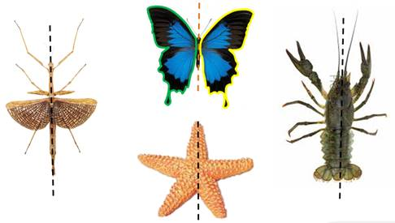

А если посмотреть на здания, которые нас окружают? То снова заметим симметричные части. То же самое вы можете обнаружить в искусстве, да и просто в быту.



Теперь поговорим о том, что же в математике понимают под словом «симметричный», или «симметрия».

В переводе с греческого слово *«симметрия»* означает соразмерность, то есть схожесть, одинаковость. Это свойство геометрических объектов сохранять расположение элементов фигуры относительно оси или центра симметрии в неизменном состоянии при некоторых преобразованиях.

На этом уроке мы поговорим об **осевой симметрии** (симметрии относительно прямой) и о **центральной симметрии** (симметрии относительно точки).

*Начнём с осевой симметрии.*

Точки https://fsd.videouroki.net/products/conspekty/geom8/8-osievaia-i-tsientral-naia-simmietrii.files/image005.png и https://fsd.videouroki.net/products/conspekty/geom8/8-osievaia-i-tsientral-naia-simmietrii.files/image006.pngназываются симметричными относительно прямой https://fsd.videouroki.net/products/conspekty/geom8/8-osievaia-i-tsientral-naia-simmietrii.files/image007.png, если эта прямая проходит через середину отрезка https://fsd.videouroki.net/products/conspekty/geom8/8-osievaia-i-tsientral-naia-simmietrii.files/image008.png и перпендикулярна отрезку https://fsd.videouroki.net/products/conspekty/geom8/8-osievaia-i-tsientral-naia-simmietrii.files/image008.png.

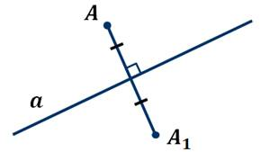

Давайте найдём точку симметричную данной относительно прямой.

Возьмём прямую а и точку А. Проведём через точку А прямую АО, перпендикулярную прямой а. Затем отложим на прямой АО отрезок ОА1, равный отрезку АО.

Таким образом, получили точку А1 симметричную точке А относительно прямой а.

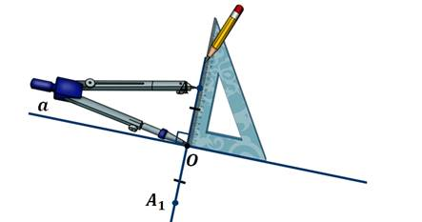

На следующем рисунке точки B и B1 симметричны относительно прямой b, точки C и C1 также симметричны относительно прямой b, а вот точка D симметрична самой себе относительно прямой b. Точки Е и E1 не симметричны относительно прямой b, так как прямая b проходит не через середину отрезка EE1.

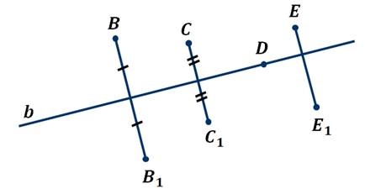

**Фигура называется симметричной относительно прямой а**, если для каждой точки фигуры симметричная ей точка относительно прямой а также принадлежит этой фигуре.

Прямую а называют **осью симметрии фигуры**.

Осевой симметрией обладает равнобедренный треугольник.

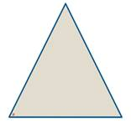

Равносторонний треугольник также обладает осевой симметрией и имеет три оси симметрии. 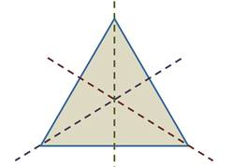

Квадрат имеет четыре оси симметрии, так как одновременно является и прямоугольником и ромбом.

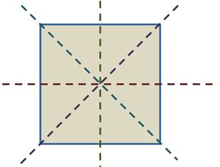

А вот у окружности каждая прямая, проходящая через её центр, является осью симметрии. Так как таких прямых можно провести бесконечно много, то и осей симметрии у окружности бесконечно много.

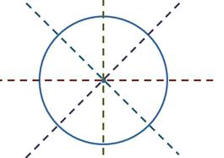

Теперь поговорим о **центральной симметрии,** то есть симметрии относительно точки.

Точки А и A1 называются симметричными относительно точки О, если точка О – середина отрезка АА1.

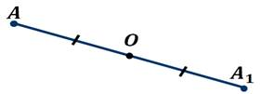

Давайте найдём точку симметричную данной относительно точки О.

Возьмём произвольные точки А и О. И проведём через них прямую АО. Затем на этой прямой отложим отрезок ОА1 равный отрезку АО.

Таким образом, мы получили точку А1 симметричную точке А относительно точки О.

Посмотрите на следующий рисунок.

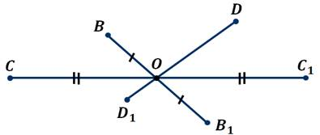

 Здесь точка B симметрична точке B1 относительно точки О. Точки C и C1 также симметричны относительно точки О. Точка О симметрична сама себе. А точки D и D1 не симметричны относительно точки О, так как отрезки DO и OD1 не равны.

**Фигура называется симметричной относительно точки О**, если для каждой точки фигуры симметричная ей точка относительно точки О также принадлежит этой фигуре.

Точку О называют **центром симметрии фигуры.**

Центральной симметрией обладает окружность.

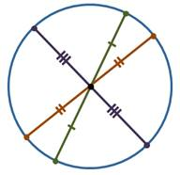

Её центр является центром симметрии. То есть, для любой точки окружности существует ей симметричная относительно центра.

Параллелограмм также обладает центральной симметрией. Центром его симметрии является точка пересечения диагоналей.

Раз параллелограмм обладает центральной симметрией, то известные нам прямоугольник, ромб и квадрат также обладают центральной симметрией, центром которой является точка пересечения их диагоналей.

Центральной симметрией обладает и прямая, причём любая точка прямой является центром её симметрии.

А вот, например, такие фигуры, как прямоугольник, ромб, квадрат, окружность имеют обе симметрии (осевую и центральную).

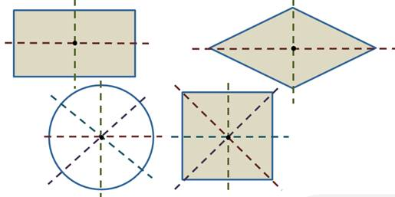

**Видеоурок:** https://www.youtube.com/watch?v=KDXhWETQMrI